TRƯỜNG ĐẠI HỌC SƯ PHẠM KĨ THUẬT THÀNH PHỐ HỒ CHÍ MINH



KHOA CÔNG NGHỆ THÔNG TIN - CLC

Môn: Đồ án 1

GVHD: Huỳnh Xuân Phụng

|  |  |
| --- | --- |
| Họ và tên | MSSV |
| Phạm Dĩ Bằng | 17110101 |
| Nguyễn Phạm Đình Khang | 16110114 |

**NHẬN XÉT CỦA GIÁO VIÊN HƯỚNG DẪN**

Giáo viên hướng dẫn

(kí và ghi họ tên)

…………………....

LỜI CẢM ƠN

Trên thực tế không có sự thành công nào mà không gắn liền với những sự hỗ trợ, giúp đỡ dù ít hay nhiều, dù trực tiếp hay gián tiếp của người khác. Nay chúng em xin được phép gửi lời cảm ơn chân thành này đến thầy Huỳnh Xuân Phụng, người đã hỗ trợ, truyền động lực cho chúng em trong quá trình định chọn đề tài, hướng dẫn, nhận xét. Tuy chúng em không hỏi nhiều nhưng khi hỏi thầy đã tận tình giúp đỡ, đó là nguồn động lực cho chúng em hoàn thành đồ án, nếu không có những lời hướng dẫn, những kinh nghiệm thực tiễn của thầy thì em nghĩ rằng bài thu hoạch này sẽ khó có thể hoàn thiện và hoàn thành đúng thời hạn được. Một lần nữa, em xin cảm ơn thầy.

Bài thu hoạch được thực hiện trong khoảng thời gian có hạn, cùng với kiến thức còn hạn chế và còn nhiều bỡ ngỡ khác do đó thiếu sót là điều không thể tránh khỏi nên em rất mong nhận được những ý kiến đóng góp quý báu của các Thầy Cô để kiến thức của em được hoàn thiện hơn sau này. Em xin chân thành cảm ơn.

MỤC LỤC

Table of Contents

**[I. Mô tả](#_Toc6959_WPSOffice_Level1) 6**

[1. Sơ lược về mô hình Pytorch](#_Toc5053_WPSOffice_Level2) 6

[2. Mô tả Project](#_Toc10056_WPSOffice_Level2) 6

**[II. Phân công công việc](#_Toc5053_WPSOffice_Level1) 7**

**[III. Thiết kế](#_Toc10056_WPSOffice_Level1) 8**

[1. Thuật toán](#_Toc19989_WPSOffice_Level2) 8

[2. Thiết kế lớp](#_Toc27628_WPSOffice_Level2) 8

[3. Thiết kế các phương thức](#_Toc4815_WPSOffice_Level2) 9

[4. Thiết kế giao diện](#_Toc24288_WPSOffice_Level2) 10

**[IV. Cài đặt và kiểm thử.](#_Toc1666_WPSOffice_Level1)** **[1](#_Toc1666_WPSOffice_Level1)1**

**[V. Kết luận](#_Toc12856_WPSOffice_Level1)** **[1](#_Toc12856_WPSOffice_Level1)2**

### *Mô tả*

1. Sơ lược về mô hình Pytorch

PyTorch là một framework được xây dựng dựa trên python cung cấp nền tảng tính toán khoa học phục vụ lĩnh vực Deep learning. Pytorch tập trung vào 2 khả năng chính:

* Một sự thay thế cho bộ thư viện numpy để tận dụng sức mạnh tính toán của GPU.
* Một platform Deep learning phục vụ trong nghiên cứu, mang lại sự linh hoạt và tốc độ.

1. Mô tả Project
2. Phần mềm dùng để vẽ lưu đồ thuật toán từ code của pytorch model.
3. Dữ liệu và thông tin đầu vào là một đoạn code python. Ví du:

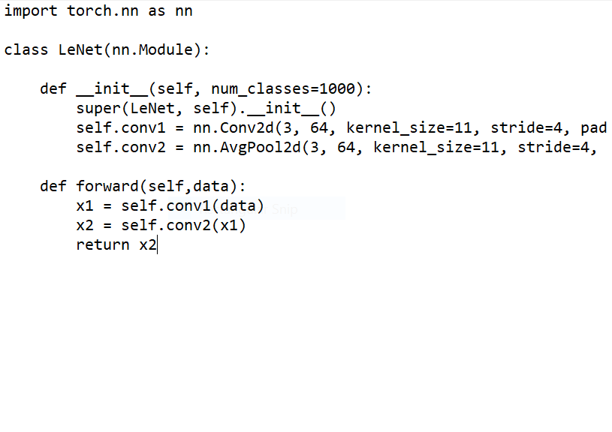

Hình 1. Ví dụ về dữ liệu đầu vào.

1. Mục đích sử dụng: đọc hiểu đoạn code và xử lý dữ liệu sau đó xuất ra màn hình một lưu đồ dựa trên thông tin của đoạn code.
2. Giao diện dự kiến

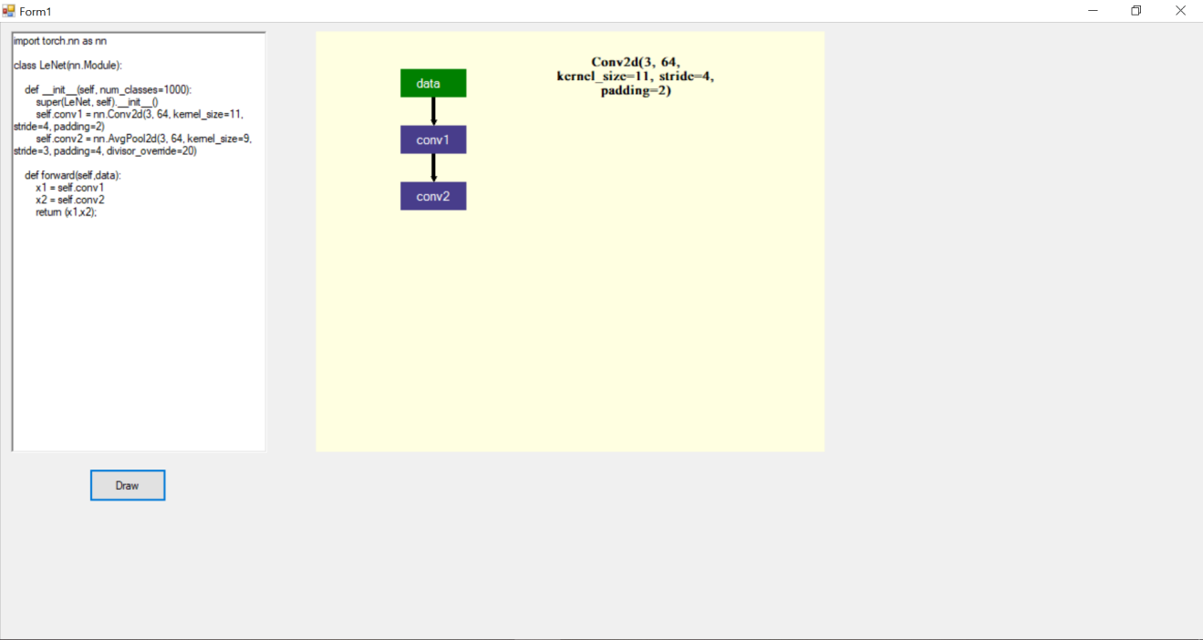

Hình 2. Giao diện dự kiến

### *Phân công công việc*

Bảng 1: Phân công công việc

|  |  |  |  |
| --- | --- | --- | --- |
| **TT** | **Tên Sinh Viên** | **Đánh giá chung phần trăm đóng góp** | **Công Việc** |
| 1 | Nguyễn Phạm Đình Khang | 50% | Thiết kế giao diện, thực thi code, viết báo cáo |
| 2 | Phạm Dĩ Bằng | 50% | Thiết kế giao diện, thực thi code, viết báo cáo |

### *Thiết kế*

1. **Thuật toán**

* Sử dụng danh sách liên kiết đơn để lưu thông tin dữ liệu của các Layer.

1. **Thiết kế lớp**

**Bảng 2**: Danh sách các lớp

|  |  |  |  |
| --- | --- | --- | --- |
| **TT** | **Tên lớp** | **Mục đích chính của lớp trong** | **Tên các SV phụ trách viết**  **(Nếu là code lấy từ nguồn khác thì phải chỉ rõ lấy từ nguồn nào).** |
| **1** | Form1 | Thực hiện việc mở file .txt, gọi phương thức vẽ từ hàm vẽ, show thông tin của các layer. | Nguyễn Phạm Đình Khang, Phạm Dĩ Bằng |
| **2** | draw | Vẽ các layer | Phạm Dĩ Bằng |
| **3** | Node | Khởi tạo một node rổng cho danh sách liên kết | Nguyễn Phạm Đình Khang |
| **4** | Module | Sử dụng danh sách liên kết để lưu | Nguyễn Phạm Đình Khang |

1. **Thiết kế các phương thức**

**Bảng 3.** Danh sách các phương thức trong lớp draw

|  |  |  |  |  |
| --- | --- | --- | --- | --- |
| **TT** | **Tên phương thưc** | **Mục đích** | **Tên file, số thứ tự dòng chứa khai báo** | **Tên SV phụ trách viết** |
| **1** | drawing() | Vẽ layer đầu tiền | draw.cs (30) | Phạm Dĩ Bằng |
| **2** | drawing1() | Vẽ layer kế tiếp | draw.cs (40) | Phạm Dĩ Bằng |
| **3** | drawing2() | Vẽ layer kế tiếp | draw.cs (50) | Phạm Dĩ Bằng |
| **4** | drawing3() | Vẽ layer kế tiếp | draw.cs (61) | Phạm Dĩ Bằng |
| **5** | drawing4() | Vẽ layer kế tiếp | draw.cs (71) | Phạm Dĩ Bằng |

**Bảng 4.** Danh sách các phương thức trong lớp Form1

|  |  |  |  |  |
| --- | --- | --- | --- | --- |
| **TT** | **Tên phương thưc** | **Mục đích** | **Tên file, số thứ tự dòng chứa khai báo** | **Tên SV phụ trách viết** |
| **1** | btn1\_Click | Mở và đọc file .txt, gọi phương thức vẽ bên lớp draw để vẽ các layer | Form1.cs(28) | Phạm Dĩ Bằng, Nguyễn Phạm Đình Khang |
| **2** | panel1\_MouseLeave | Hủy show thông tin của layer khi dời con trỏ chuột đi | Form1.cs(67) | Phạm Dĩ Bằng |
| **3** | panel1\_MouseClick | Show thông tin của layer khi đưa con trỏ chuột vào vị trí layer | Form1.cs(93) | Phạm Dĩ Bằng |

Bảng 5. Danh sách các phương thức trong lớp Module

|  |  |  |  |  |
| --- | --- | --- | --- | --- |
| **TT** | **Tên phương thưc** | **Mục đích** | **Tên file, số thứ tự dòng chứa khai báo** | **Tên SV phụ trách viết** |
| **1** | AddFirst | Thêm node đầu vào danh sách liên kết | Module.cs(18) | Nguyễn Phạm Đình Khang |
| **2** | addLast | Thêm node cuối vào danh sách liên kết | Module.cs(35) | Nguyễn Phạm Đình Khang |

1. **Thiết kế giao diện**

Bảng 6. Thiết kế giao diện

|  |  |  |  |
| --- | --- | --- | --- |
| **TT** | **Màn hình/Cửa sổ/Dialog** | **Mục đích** | **Giải thích** |
| **1** | Form1 | Dùng để đưa dữ liệu đầu vào vào và thực hiện thao tác vẽ lưu đồ | Phạm Dĩ Bằng, Nguyễn Phạm Đình Khang.  Dữ liệu đầu vào sẽ đưa vào phần richTextBox bằng cách nhấn vào button Draw để hiện cửa sổ chọn file .txt, button Draw còn dùng để vẽ lưu đồ ra Panel kế bên. |
| **2** | Open | Chọn file text chứa đoạn code muốn đưa vào | Phạm Dĩ Bằng, Nguyễn Phạm Đình Khang.  Khi nhấn vào button Draw sẽ xuất hiện cửa sổ Open, chứa các thư mục trong máy. Ta chọn file từ các thư mục trong máy để đưa ra richTextBox. |

### *Cài đặt và kiểm thử.*

Bảng 7. Cài đặt và kiểm thử

|  |  |  |  |
| --- | --- | --- | --- |
| **TT** | **Màn hình/Cửa sổ/Dialog** | **Mục đích** | **Giải thích** |
| **1** | 74485673_2381138498802108_3172247507497385984_n | Nhận diện các layer và vẽ | Khi đưa file .txt chứa code có 3 layer thì sẽ vẽ ra lưu đồ có 3 layer |
| **2** | 4 | Nhận diện các layer và vẽ | Khi đưa file .txt chứa code có 4 layer thì sẽ vẽ ra lưu đồ có 4 layer |

### *Kết luận*

1. Mức độ hoàn thành mục tiêu: 70%
2. Ưu điểm : Chưa có
3. Nhược điểm :

- Phần mềm chưa tối ưu hóa, chưa có nhiều tính năng đột phá sáng tạo.

1. Các khó khăn gặp phải: chưa sử dụng được thành thạo các thuật toán, danh sách liên kết.

==========================================================